

หน่วยการเรียนรู้ที่ 3 ความสัมพันธ์ทางเศรษฐกิจ

แผนการจัดการเรียนรู้ที่ 55
สิทธิของผู้ใช้แรงงานในประเทศไทย

ชั้นประถมศึกษาปีที่ 6 เวลา 1 ชั่วโมง


มาตรฐานการเรียนรู้/ตัวชี้วัด

มาตรฐานการเรียนรู้
ส 3.2 เข้าใจระบบและสถาบันทางเศรษฐกิจต่าง ๆ ความสัมพันธ์ทางเศรษฐกิจและความจำเป็นของการร่วมมือกันทางเศรษฐกิจในสังคมโลก
ตัวชี้วัด
ส 3.2 ป.6/1 อธิบายความสัมพันธ์ระหว่างผู้ผลิต ผู้บริโภค ธนาคารและรัฐบาล

จุดประสงค์การเรียนรู้สู่ตัวชี้วัด

1. อธิบายสิทธิของผู้บริโภคและสิทธิของผู้ใช้แรงงาน (K)
2. จำแนกสิทธิของผู้บริโภคและผู้ใช้แรงงานที่กฎหมายกำหนด (P)
3. เห็นความสำคัญของสิทธิที่ได้รับความคุ้มครองตามกฎหมาย (A)

สาระสำคัญ

ผู้บริโภคและผู้ใช้แรงงานกฎหมายให้สิทธิในการคุ้มครอง เพื่อปกป้องการถูกละเมิด
และถูกเอารัดเอาเปรียบจากผู้ประกอบการ


สาระการเรียนรู้

สิทธิของผู้ใช้แรงงานในประเทศไทย


คุณลักษณะอันพึงประสงค์

ใฝ่เรียนรู้
ตัวชี้วัดที่ 4.1 ตั้งใจ เพียรพยายามในการเรียนและเข้าร่วมกิจกรรมการเรียนรู้

สมรรถนะสำคัญของผู้เรียน

ความสามารถในการใช้ทักษะชีวิต

ชิ้นงานหรือภาระงาน (หลักฐาน ร่องรอยแสดงความรู้)

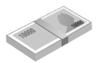
แผนภาพ

คำถามท้าทาย

ถ้ามีเด็กถูกละเมิดสิทธิในการใช้แรงงาน นักเรียนจะช่วยเหลือเขาอย่างไร

การจัดกิจกรรมการเรียนรู้

1. ครูเขียนบัตรคำว่า แรงงาน แล้วให้นักเรียนร่วมกันแสดงความคิดเห็น โดยครูใช้คำถาม ดังนี้
คำว่าแรงงานหมายถึงบุคคลใด (ตัวอย่างคำตอบ ผู้ใช้แรงงาน เช่น ข้าราชการ
รัฐวิสาหกิจ เอกชน)
2. ครูให้นักเรียนกลุ่มที่ 2 ออกมานำเสนออภิปรายเกี่ยวกับสิทธิของผู้ใช้แรงงาน
ในประเทศไทย จบการอภิปรายครูให้นักเรียนร่วมกันแสดงความคิดเห็น ดังนี้
แรงงานภายในประเทศมีความสำคัญอย่างไรบ้าง (ตัวอย่างคำตอบ เป็นกำลังสำคัญ
ในการช่วยพัฒนาเศรษฐกิจของประเทศ)
หน่วยงานใดให้การดูแลแรงงานให้ได้รับความเป็นธรรมเมื่อถูกละเมิด
(ตัวอย่างคำตอบ กระทรวงแรงงานและสวัสดิการสังคม)
3. ครูและนักเรียนร่วมกันสรุปสิทธิประโยชน์ของผู้ใช้แรงงานที่กฎหมายให้การคุ้มครองเป็นความรู้เพิ่มเติมเป็นแผนภาพบนกระดาน ดังตัวอย่าง
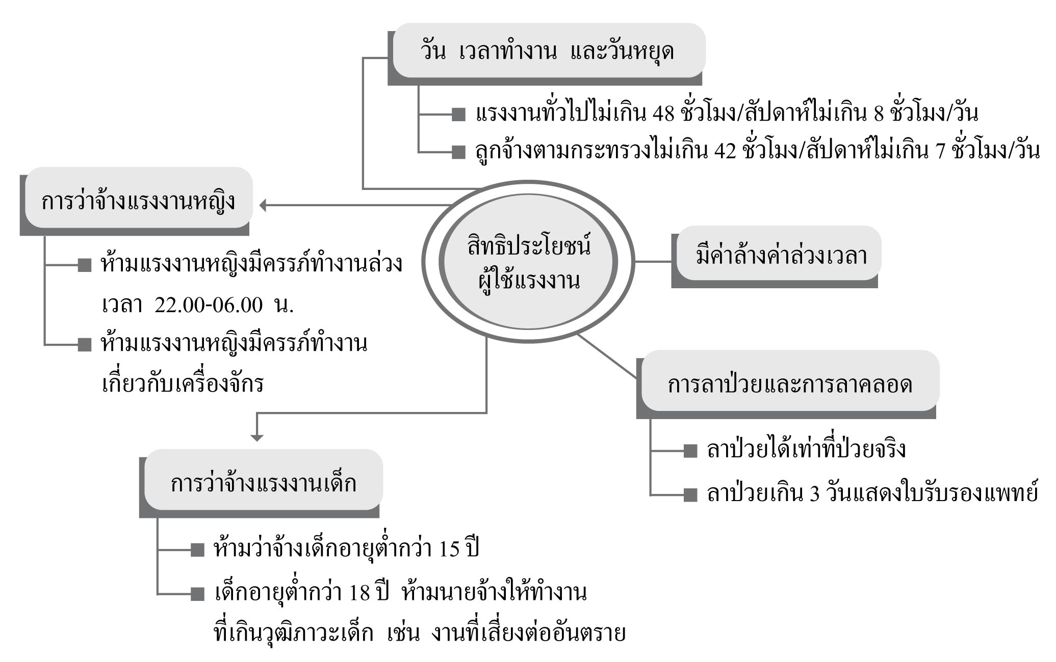
แรงงานทั่วไปไม่เกิน 48 ชั่วโมง/สัปดาห์ ไม่เกิน 8 ชั่วโมง/วัน
ลูกจ้างตามกระทรวงไม่เกิน 42 ชั่วโมง/สัปดาห์ ไม่เกิน 7 ชั่วโมง/วัน

ห้ามแรงงานหญิงมีครรภ์ทำงานล่วง
เวลา 22.00-06.00 น.
ห้ามแรงงานหญิงมีครรภ์ทำงาน
เกี่ยวกับเครื่องจักร

ลาป่วยได้เท่าที่ป่วยจริง
ลาป่วยเกิน 3 วันแสดงใบรับรองแพทย์
ห้ามว่าจ้างเด็กอายุต่ำกว่า 15 ปี
เด็กอายุต่ำกว่า 18 ปี ห้ามนายจ้างให้ทำงาน
ที่เกินวุฒิภาวะเด็ก เช่น งานที่เสี่ยงต่ออันตราย

4. ให้นักเรียนและครูร่วมกันสรุปความรู้ ดังนี้
กฎหมายกำหนดให้สิทธิในการคุ้มครอง แก่ผู้บริโภคและผู้ใช้แรงงาน เพื่อป้องกัน
การถูกละเมิดและเอารัดเอาเปรียบจากผู้ประกอบการ
5. ให้นักเรียนร่วมกันแสดงความคิดเห็น โดยครูใช้คำถามท้าทาย ดังนี้
ถ้ามีเด็กถูกละเมิดสิทธิในการใช้แรงงาน นักเรียนจะช่วยเหลือเขาอย่างไร

การจัดบรรยากาศเชิงบวก

ครูแบ่งนักเรียนออกเป็นกลุ่มนำเสนออภิปรายความรู้ เกี่ยวกับสิทธิของผู้บริโภคและผู้ใช้
แรงงานหน้าชั้นเรียน


สื่อการเรียนรู้

1. บัตรคำ
2. การอภิปรายนำเสนอหน้าชั้นเรียน
3. โครงสร้างแผนภาพบนกระดาน


การวัดและประเมินผลการเรียนรู้

1. วิธีการวัดและประเมินผล
1.1 สังเกตพฤติกรรมของนักเรียนในการเข้าร่วมกิจกรรม
1.2 สังเกตพฤติกรรมของนักเรียนในการเข้าร่วมกิจกรรมกลุ่ม
2. เครื่องมือ
1.1 แบบสังเกตพฤติกรรมการเข้าร่วมกิจกรรม
1.2 แบบสังเกตพฤติกรรมการเข้าร่วมกิจกรรมกลุ่ม
3. เกณฑ์การประเมิน
3.1 การประเมินพฤติกรรมการเข้าร่วมกิจกรรม
ผ่านตั้งแต่ 2 รายการ ถือว่า ผ่าน
ผ่าน 1 รายการ ถือว่า ไม่ผ่าน
3.2 การประเมินพฤติกรรมการเข้าร่วมกิจกรรมกลุ่ม
คะแนน 9-10 ระดับ ดีมาก
คะแนน 7-8 ระดับ ดี
คะแนน 5-6 ระดับ พอใช้
คะแนน 0-4 ระดับ ควรปรับปรุง


กิจกรรมเสนอแนะ

ให้นักเรียนแบ่งกลุ่มเป็น 2 กลุ่ม นำเสนอข่าวการละเมิดสิทธิผู้บริโภคและข่าวการละเมิดสิทธิแรงงาน ออกมาวิเคราะห์นำเสนออภิปรายหน้าชั้นเรียน


ข้อเสนอแนะของผู้บริหารสถานศึกษา

______________________________________________________________________________
______________________________________________________________________________
______________________________________________________________________________
______________________________________________________________________________
______________________________________________________________________________
______________________________________________________________________________
______________________________________________________________________________
______________________________________________________________________________
______________________________________________________________________________
______________________________________________________________________________
______________________________________________________________________________
______________________________________________________________________________
______________________________________________________________________________
______________________________________________________________________________
______________________________________________________________________________
______________________________________________________________________________
______________________________________________________________________________
______________________________________________________________________________
______________________________________________________________________________
______________________________________________________________________________
______________________________________________________________________________
______________________________________________________________________________
______________________________________________________________________________
______________________________________________________________________________

ลงชื่อ_________________________ (ผู้บริหารสถานศึกษา)
(_________________________)
________/________/_______

บันทึกหลังการสอน

ผลการจัดการเรียนการสอน

______________________________________________________________________________
______________________________________________________________________________
______________________________________________________________________________
______________________________________________________________________________
______________________________________________________________________________
______________________________________________________________________________

ปัญหา/อุปสรรค

______________________________________________________________________________
______________________________________________________________________________
______________________________________________________________________________
______________________________________________________________________________
______________________________________________________________________________
______________________________________________________________________________

แนวทางแก้ไข

______________________________________________________________________________
______________________________________________________________________________
______________________________________________________________________________
______________________________________________________________________________
______________________________________________________________________________
______________________________________________________________________________

ลงชื่อ_____________________________ (ผู้บันทึก)
(____________________________)
_________/__________/____

